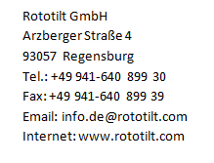
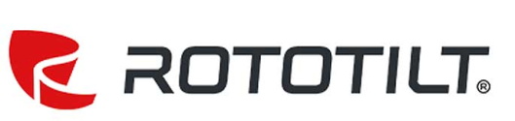
P R E S S E M I T T E I L U N G
20. Oktober 2019

Digitaler Produktleitfaden
Rototilt digitalisiert den Anfragevorgang
Rototilt hat einen digitalen Produktleitfaden entwickelt, mit dessen Hilfe sich Schwenkrotatoren und weitere Produkte des schwedischen Herstellers gezielt auf den Bagger des Kunden abstimmen lassen.

„Mit dieser praktischen Lösung findet der Kunde schneller das richtige Modell und kann einfacher mit Rototilt in Kontakt treten“, erklärt Per Väppling, Marketing- und Vertriebsleiter bei Rototilt. Der Produktleitfaden ist ein digitales Tool sowohl für Endbenutzer als auch Rototilt-Händler. Sie können im Handumdrehen erkennen, welche Rototilt-Produkte für ein bestimmtes Baggermodell geeignet sind. „Da wir zahlreiche Optionen und Zubehörteile anbieten, kam der Wunsch nach einer Übersicht über die möglichen Kombinationen von Schwenkrotator und Bagger auf. Anhand des Leitfadens können die Kunden jetzt mühelos die jeweils passenden Produkte finden. Wir sind überzeugt, dass dieses Tool sowohl für den Käufer als auch für den Händler den Kaufprozess vereinfachen wird“, so Väppling.
Beratung und Verkauf weiterhin über lokale Rototilt-Händler
Die erste Version des Produktleitfadens ist auf rototilt.com seit dem 16. Oktober online. „Wir haben viel Arbeit in das Tool gesteckt, da wir mit Unmengen von Daten arbeiten mussten und außerdem verschiedene Abhängigkeiten zu berücksichtigen waren. Wir freuen uns darauf, den Leitfaden weiterzuentwickeln, um den Erwerb unserer Produkte noch einfacher zu gestalten“, schließt Väppling. Das Tool ist eine nützliche Hilfestellung und ersetzt weder Kundengespräche noch die Verkaufsabwicklung. Beides erfolgt – wie bisher - über die bekannten lokalen Rototilt-Händler.
www.rototilt.de
Foto:
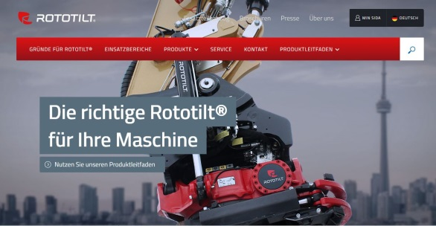
Rototilt_Digitale_Abfrage.jpg
Der digitale Produktleitfaden von Rototilt erleichtert die Suche nach dem richtigen Produkt für ein bestimmtes Baggermodell.

Foto: Rototilt, Abdruck honorarfrei

